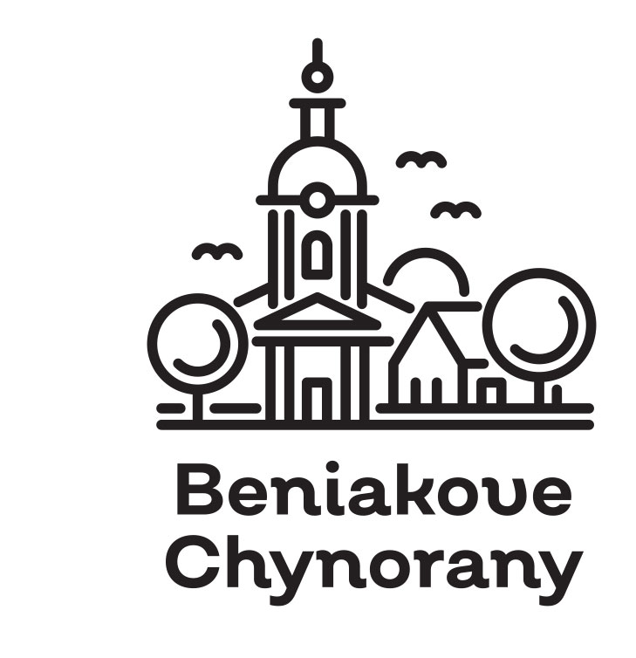
XXX.
Slovenský
festival
poézie

BENIAKOVE
CHYNORANY
2023

Súťažný poriadok

Hlavný organizátor

Občianske združenie Beniakove Chynorany

Spoluorganizátori

Obec Chynorany

Tribečské osvetové stredisko v Topoľčanoch

Regionálne kultúrne centrum v Prievidzi

Malokarpatské osvetové stredisko v Modre

Stredoslovenské osvetové stredisko v Banskej Bystrici

Krajská organizácia Únie žien Slovenska Košice

Liptovské kultúrne stredisko v Liptovskom Mikuláši

Miestny odbor Matice slovenskej Chynorany

Poslanie festivalu

Slovenský festival poézie Beniakove Chynorany súťažnou formou prispieva k rozvoju slovenského umeleckého prednesu, poskytuje priestor vzájomnej konfrontácii výsledkov umeleckej tvorby recitátorov, objavuje mladé recitátorské talenty a systematickou prácou formou vzdelávacích seminárov a tvorivých dielní usmerňuje ich odborný rast. Popularizuje tvorbu významného slovenského básnika Valentína Beniaka a básnickú tvorbu autorov v európskom kontexte. Tvorivé kontakty s umeleckým prednesom v materinskom jazyku umožňuje tiež slovenským recitátorom žijúcim v zahraničí.

Podmienky súťaže

1. Festival je celoslovenský, otvorený aj pre Slovákov žijúcich v zahraničí.

2. Súťaží sa v slovenskom jazyku, recitátor musí vedieť text naspamäť.

3. Recitátor si do súťaže môže vybrať ľubovoľnú báseň z tvorby európskych
autorov.

4. Odporúčaná dĺžka prednesu – do 7 minút.

5. Na všetkých stupňoch súťaže platí zásada, že recitátor vystúpi s textom,
s ktorým nesúťažil v inej recitačnej súťaži.

6. Súťažný text z prvého stupňa súťaže môže recitátor zmeniť len na základe
odporúčania celoslovenskej výberovej poroty.

7. Distribúciu prihlášok a súťažného poriadku zabezpečia príslušné regionálne
osvetové strediská v spolupráci s miestnymi odbormi a domami Matice
slovenskej, ktoré zároveň organizujú výber recitátorov v okresoch a prihlasujú
ich do prvého stupňa súťaže.

8. Spolu s prihláškou do súťaže recitátor odovzdá tri exempláre súťažného textu
(s uvedením celého mena autora, prekladateľa a názvu textu).

9. Súťaž je dvojstupňová.

Prvý stupeň – výberové kolá

9. novembra 2023 v Banskej Bystrici
10. novembra 2023 v Košiciach
16. novembra 2023 v Modre
21. novembra 2023 v Topoľčanoch

Výberové kolá organizujú Únia žien Slovenska Košice IV., SOS Banská Bystrica, MOS Modra a TOS Topoľčany.

Ak sa výberové kolá neuskutočnia, postup recitátorov do finále navrhujú príslušné osvetové strediská.

Druhý stupeň – celoslovenské finále festivalu

8. – 10. decembra 2023 v Chynoranoch.

O počte súťažiacich postupujúcich do finále rozhoduje celoslovenská výberová porota. Navrhne aj zaujímavé prednesy, ktoré môžu byť zaradené do sprievodného programu festivalu.

Súťažné kategórie

I. kategória - recitátori od 14 do 16 rokov ( ročníky 2009 – 2007)
II. kategória - recitátori od 17 – 19 rokov (ročníky 2006 – 2004)
III. kategória - recitátori od 20 rokov (2003 - )

Poznámka: Vekovou hranicou je 9. december 2023, termín celoslovenského kola súťaže.
Hodnotenie a ceny

Súťažné vystúpenia na prvom stupni hodnotí celoslovenská výberová porota, ktorú menuje riaditeľ súťaže a riaditeľ osvetového strediska, ktoré organizuje výberové kolo. Porotu pre celoslovenské kolo menuje riaditeľ súťaže. Súčasťou súťaže je aj verejné hodnotenie a rozbor jednotlivých súťažných vystúpení členmi odborných porôt. Hodnotiacimi kritériami sú umelecká kvalita prednesu a jeho tvorivý prínos k ďalšiemu smerovaniu umeleckého prednesu na Slovensku.

V celoslovenskom finále organizátori na návrh odbornej poroty udelia ocenenia za 1.– 3. miesto v každej vekovej kategórii.

Organizátori môžu udeliť ďalšie ceny

- cena starostky obce Chynorany za najlepší prednes básne V. Beniaka

- cenu riaditeľa súťaže za objavnú dramaturgiu a invenčnú interpretáciu

- cenu Mariana Gajdoša za najlepší prednes slovenskej klasiky

- ďalšie ceny na návrh odbornej poroty

Cestovné, stravné, ubytovanie

Výberové kolá: súťažiacim budú uhradené cestovné náklady v zmysle zákona.

Celoslovenské kolo: súťažiacim bude okrem cestovných nákladov zabezpečené
aj ubytovanie a stravovanie v zmysle platných predpisov.

Informácie o súťaži a festivale

Mgr. Július Krajčík, riaditeľ súťaže, tel.: 0948 299 622,
e-mail: jukraj@centrum.sk

Ján Podoba, Tribečské osvetové stredisko, Stummerova 385/16,
955 01 Topoľčany, tel.: 038/762 98 16, e-mail: podoba@toposveta.sk

Regionálne kultúrne centrum v Prievidzi, Záhradnícka 19, 971 01 Prievidza, tel.: 046/5121810, 0901 918 820, e-mail: info@rkcpd.sk

www: beniakove chynorany.sk, facebook: Beniakove Chynorany

